Шаблоны для управляющих организаций
Минстроем РФ разработаны и направлены в субъекты методические рекомендации по реализации сервисов УО, РСО, ФКР и ТКО на платформе МАХ от 14.11.2025 года.

Основные правила, поддерживающие интерес и востребованность домового чата, информационного катала:
- Придерживайтесь единого стиля.
- Тон: Официальный, дружелюбный, экспертный
- Визуал: Шрифты, цветовая схема, логотипы, шаблоны для изображений
- Правило «Одна публикация = одна ключевая мысль». Это повышает усвояемость информации.
- Структурируйте информацию. Используйте заголовки, списки, абзацы, выделение жирным шрифтом.
- Можете установить "Водные знаки" организации.
- Публикуйте контент по расписанию (например, "новости среды" или "итоги месяца в пятницу").

Какую информацию рекомендуется размещать в общедомовых чатах / информационном канале:
- Сведения об организации и событиях в управляемых (обслуживаемых) домах)
- Информация о работах и услугах
- Техническая информация о в управляемых (обслуживаемых) домах
- Сведения о доходах и расходах
- Новости организации
- Планируемые мероприятия
и т.д.

Примеры (шаблоны) размещаемых материалов:

 | Тематика | Шаблон
ЕЖЕМЕСЯЧНО
1 | Информация об управляющей организации | Уважаемые жители!  Напоминаем вам контакты  Наименование организации____________  Адрес: _____________  Режим работы:____________  Телефоны:________________  Диспетчерская служба (круглосуточно)_________  Аварийная служба (круглосуточно)_____________  E-mail _______________  Часы личного приема граждан__________________  Сайт: ___________
Уважаемые жители!ПРИМЕР

Напоминаем вам контакты
ООО "Наш Дом". Управляющая организация Автозаводского р-на
города Нижнего Новгорода
Адрес: г.Нижний Новгород, пр.Молодежный д.2
Режим работы:
понедельник - четверг
8.00-17.00 (обед 12.00-12.48)
пятница
8.00-16.00 (обед 12.00-12.48)
суббота, воскресенье: выходные
Телефоны:
Контактный центр
8(831) 437-80-02
Диспетчерская служба (круглосуточно)
8(831) 295-73-56
Аварийная служба (круглосуточно)
8(831) 293-54-99
Приемная
8(831) 295-77-30
E-mail (электронная почта организации):
upravlenie@nashdomnn.ru

Часы личного приема граждан Часы личного приема граждан
Аношкин Владимир Петрович Куликов Олег Владимирович
Генеральный директор Директор по эксплуатации жилого фонда
Еженедельно – каждый четвергЕженедельно – каждый понедельник
с 16.00-17.00с 15.00 запись: 8(831) 295-73-17
запись: 8(831) 295-74-53 (приемная)
Сайт: https://nashdomnn.ru
2 | Показания приборов учёта | Уважаемые жители!  Напоминаем Вам о необходимости с 23 по 25 число каждого месяца передавать показания индивидуальных приборов учета ХВС, ГВС и Электроэнергии, установленных в ваших квартирах.  Передавать текущие показания приборов учета можно следующими способами:__________________________
Уважаемые жители!ПРИМЕР
Напоминаем Вам о необходимости с 23 по 25 число каждого месяца передавать показания индивидуальных приборов учета ХВС, ГВС и Электроэнергии, установленных в ваших квартирах.

Передавать текущие показания приборов учета ХВС можно следующими способами:

- на сайте ООО «Центр СБК»;
- в личном кабинете на сайте ООО «Центр СБК»;
- по телефону Абонентской службы ООО «Центр-СБК» 262-19-20;
- в абонентской службе ООО "Центр-СБК" по адресу: пр. Молодежный, д.2, каб.105;
- при оплате через онлайн-сервисы банков;
- в личном кабинете на сайте государственной информационной системы жилищно-коммунального хозяйства (ГИС ЖКХ);
- через портал Госуслуг.

Передавать текущие показания приборов учета ГВС и Электроэнергии можно следующими способами:
- на сайте www.volgaenergo.ru через раздел «Передать показания» или «Личный кабинет»;
- через мобильное приложение АО «Волгаэнергосбыт»;
- через интерактивное голосовое меню по телефону 243-00-15 (звонок по тарифу оператора); по телефону call-центра 243-04-04
3 | О передаче показаний приборов учёта через «Госуслуги.Дом» | Уважаемые собственники!  Напоминаем вам о необходимости передачи показаний приборов учёта.  Показания счётчиков принимаются с 23 до 25-го числа месяца.  ❗ Проверьте информацию о приборах учёта и сроках передачи показаний в приложении «Госуслуги Дом».  Проверить счётчики  💡 Передавайте показания онлайн в «Госуслуги Дом»:  🔹 Быстро. Информация по лицевым счетам и индивидуальным приборам учетам по вашей недвижимости подтянется автоматически после авторизации. Не нужно вводить адрес, лицевые счета и номера приборов учета.  🔹 Комфотно. Передавайте в удобное время и в любом месте.  🔹 Надежно. Сохраняется история переданных показаний. Если возникли вопросы к управляющей организации – подайте официальное обращение в приложении  Передать показания
4 | Своевременная оплата за ЖКУ | Уважаемые жители!  Напоминаем Вам о необходимости оплаты за ЖКУ в срок до 15 числа месяца, следующего за расчетным
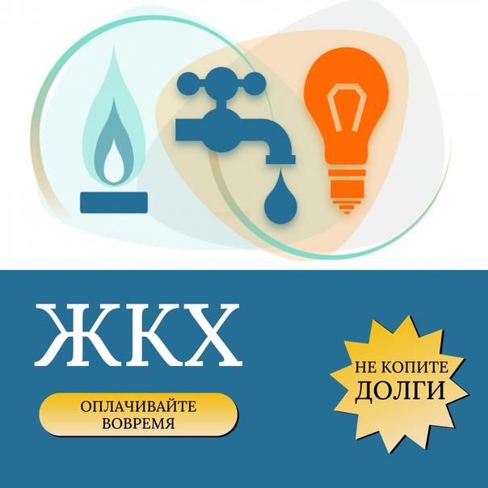ПРИМЕР
5 | ТКО, парковка автомобилей | ПРИМЕР  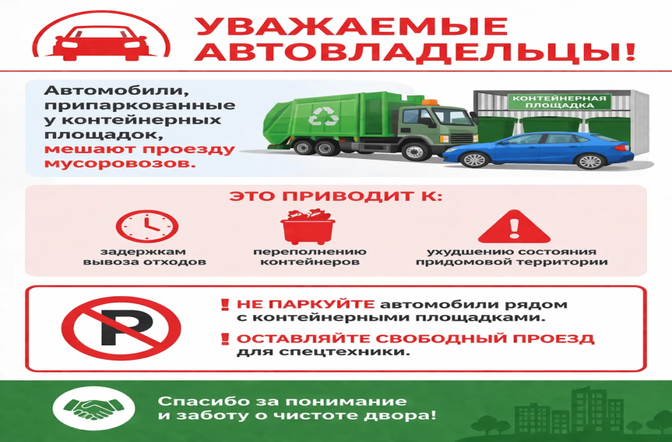  Уважаемые автовладельцы!🚘  Напоминаем, что автомобили, припаркованные вблизи контейнерных площадок, затрудняют проезд мусоровозов.  Это приводит к задержкам вывоза отходов, переполнению контейнеров и ухудшению санитарного состояния придомовой территории.  ❗Просим вас не парковать автомобили рядом с контейнерными площадками и обеспечивать свободный проезд для спецтехники.  Благодарим за понимание и ответственное отношение к комфорту и чистоте во дворе!
6 | Пожарная безопасность | Уважаемые жители! ПРИМЕР  ‍🚒Напоминаем Вам о необходимости строгого соблюдения правил пожарной безопасности в вашем многоквартирном доме.  📌Согласно Правил противопожарного режима в Российской Федерации, утверждённым Постановлением Правительства РФ от 16.09.2020 № 1479, и Правил и норм технической эксплуатации жилищного фонда, утверждённых постановлением Госстроя России от 27.09.2003 № 170,  ❌ЗАПРЕЩЕНО размещать на лестничных площадках и в помещениях общего пользования бытовые вещи, оборудование, инвентарь и прочие предметы, а также хранить легковоспламеняющиеся жидкости и горючие вещества.  🚨Оставленные в подъездах вещи могут стать причиной пожара и существенно осложнить процесс эвакуации в чрезвычайной ситуации.  При возникновении пожара незамедлительно вызывайте пожарных по 📲 101 или 112!
7 | ГАЗ | 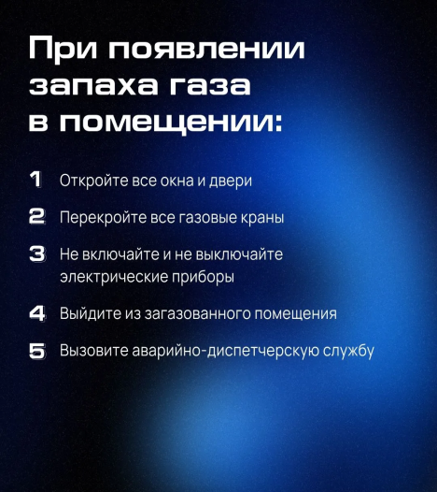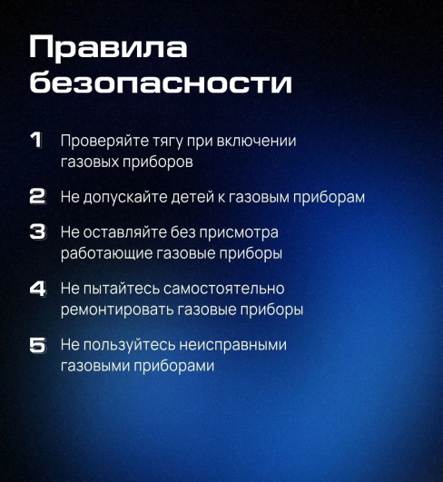  ❗Напоминаем о мерах предосторожности  Что делать при появлении газа в помещении, какие правила безопасности нужнособлюдать и кто отвечает за содержание газового оборудования – смотрите в карточках👆  И помните, газ – источник повышенной опасности! Сохраняйте и отправляйте карточки близким, чтобы не потерять.  ❤ Берегите себя!ПРИМЕР
ПО МЕРЕ НЕОБХОДИМОСТИ
8 | Отключение ресурсов | 🚰 Плановое отключение холодной воды  Уважаемые жители! 25 октября с 10:00 до 16:00 будет проводиться плановая промывка систем водоснабжения.  📍 Затронуты: все подъезды дома № 15 по ул. Центральной.  ✅ Что делать? Рекомендуем заранее запастись необходимым количеством воды.  ❓ Вопросы? Все вопросы к диспетчеру по тел. 8-800-xxx-xx-xx  Спасибо за понимание!
9 | Внезапная авария | ⚠Срочная информация: Авария на электросети  Уважаемые жители! В связи с внезапной аварией на трансформаторной подстанции временно отключено электричество в домах № 10, 12, 14 по ул. Садовой.  👨‍🔧Что делаем? Бригада энергетиков уже на месте, ведется устранение. Ориентировочное время включения — 18:00.  📞Экстренная связь: 112 или 8-800-xxx-xx-xx (круглосуточно).  Приносим извинения за доставленные неудобства! Держим вас в курсе.
10 | Финансовая прозрачность | Куда ушли ваши деньги? Отчет за IV квартал 2025 г.  Уважаемые собственники! Публикуем краткий финансовый отчет по статьям расходов на содержание общего имущества за последний квартал.  🔹Капитальный ремонт кровли: 450 000 руб.  🔹Уборка территории и вывоз мусора: 180 000 руб.  🔹Энергоснабжение мест общего пользования: 75 000 руб.  🔹Текущий ремонт: 120 000 руб.  Полная версия отчета размещена на нашем официальном сайте: [ссылка]
11 | Фотоотчёт о выполненной работе | Выполненные работы: Ремонт подъезда №2 в доме № 13 по ул. Ивановская  На этой неделе мы завершили плановый косметический ремонт в подъезде №2. Работы проводились на средства, собранные на текущий ремонт.  ➡Что было сделано:  • Покрашены стены на 1-м этаже.  • Установлены новые светодиодные светильники.  • Заменен плинтус.  Фото до и после прикреплены.  Нравится результат? Ставьте 👍  Следующий на очереди — подъезд №3.
12 | Опрос и голосование | Важное мнение: Благоустройство двора  Уважаемые жители! В следующем году планируем благоустройство детской площадки. Какой вариант оборудования вам кажется более предпочтительным?  Вариант А: Классический игровой комплекс с горкой и качелями.  Вариант Б: Современный спортивно-игровой комплекс с элементами воркаута.  Проголосуйте, пожалуйста, реакцией ниже:  👍 — за Вариант А  ❤️ — за Вариант Б  Ваше мнение очень важно для нас!
13 | Поздравление и создание атмосферы | ❄С наступающим Новым годом!  Дорогие жители! Управляющая компания "ВашДом" от всей души поздравляет вас с наступающими праздниками!  Пусть в ваших домах царят уют, тепло и взаимопонимание.  P.S. Напоминаем, что 31 декабря и 1 января наша аварийная служба работает в усиленном режиме. Телефон для связи: 8-800-xxx-xx-xx
14 | Не мусори! | ПРИМЕР  🌿🐝Весна радует нас ранним теплом, но с таянием снега под окнами домов «выросли» совсем не подснежники.  Почему выбрасывать мусор и окурки из окон — это плохая идея?  ❌ Пожарная опасность: Непотушенный окурок, брошенный с балкона, — это главная причина пожаров в жилых домах. Потоком воздуха его может занести на чужой балкон или в открытое окно этажом ниже. Берегите жизни своих соседей! 🚒  🍾Угроза травм: Стеклянная бутылка, летящая с высоты, — это опасный снаряд для прохожих, детей на площадке или припаркованных автомобилей.  ❌«Эстетика» под окнами: Окурки, фантики и пакеты моментально превращают ухоженный газон в свалку. Согласитесь, гораздо приятнее видеть под окном цветы и чистую траву, чем «культурный слой» из мусора. 🌸  ❌Труд наших сотрудников: Наши дворники работают, вычищая дворы. Давайте ценить их тяжелый физический труд и не добавлять работы там, где ее быть не должно.  Простые правила доброго соседа:  ✅Пользуйтесь пепельницами на балконах и убедитесь, что окурок потушен. А лучше вообще не курить!💀  ✅Весь бытовой мусор доносите до контейнерной площадки или мусоропровода.  ✅Приучайте детей к чистоте во дворе — дом начинается не с двери квартиры, а с ухоженного газона и чистого подъезда.  Помните! Чисто не там, где убирают, а там, где не мусорят!
15 | УК разъясняет |   Уважаемые жители! Напоминаем о важных правилах безопасности и эксплуатации инженерных систем дома.  Правила пользования канализацией в многоквартирном доме  Канализационная система дома предназначена только для отвода бытовых сточных вод. Попадание посторонних предметов приводит к засорам, авариям и неприятным запахам.  ❗ Запрещено выбрасывать в унитаз и раковины:  • влажные салфетки и бумажные полотенца  • подгузники, средства личной гигиены  • наполнители для кошачьих туалетов  • пищевые отходы  • жир и масло  • строительный мусор  • тряпки, салфетки, волосы в большом количестве  Даже предметы, которые кажутся небольшими, могут привести к образованию плотных засоров в стояках и подвалах.  Пожалуйста, используйте мусорные контейнеры для утилизации отходов.  Соблюдение этих простых правил помогает сохранить безопасность жителей и исправную работу инженерных систем дома.  Благодарим за ответственное отношение к общему имуществу дома.ПРИМЕР
16 | Осторожно мошенники! | 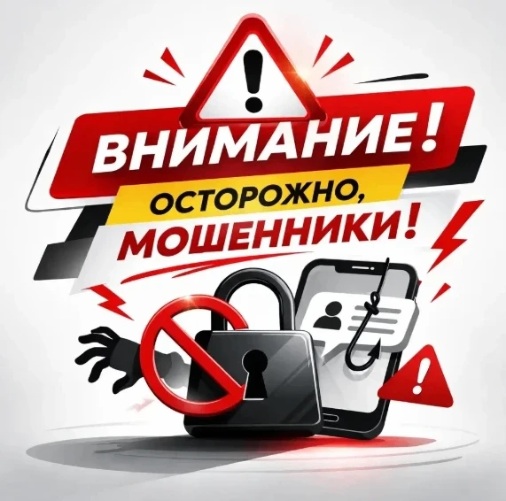  ❗МВД предупреждает: Мошенники маскируются под руководителей ТСЖ и Управляющих компаний  🛑В последнее время набирает обороты еще одна новая схема обмана граждан. Мошенники создают фейковые аккаунты в мессенджерах и представляются председателями ТСЖ, руководителями или сотрудниками управляющих компаний. Их цель — выманить у добропорядочных граждан код доступа или уговорить их перейти по ссылке, а затем крадут доступ к Госуслугам.  ❗Также мошенники, после того, как присылают сообщение якобы от имени управляющих компаний, товариществ собственников жилья или аварийных служб с угрозами скорого отключения услуг ЖКХ (воды, газа и света), предлагают решить вопрос через поддельного Telegram-бота.  ❗Таким образом, аферисты в мессенджерах или соцсетях предлагают потенциальной жертве передать показания счетчиков «в пару кликов» через Telegram-бота. При этом они угрожают скорым отключением воды, газа и света и штрафами, если не передать показания до указанной ими даты.  ❗Но и это еще не всё – после того, как доверчивый гражданин вводит данные, то сразу же получает ложное сообщение якобы от Роскомнадзора, в котором говорится, что его конфиденциальные данные оказались у мошенников. Сообщение также содержит ссылку, по которой жертве предлагают получить помощь сотрудника ведомства, однако при переходе по ней жертва попадает уже на следующих мошенников.  ❗После этого доверчивого гражданина, через ранее полученные от него данные, убеждают, что необходимо защитить его финансовые счета, блокировать кредиты и т.д. выманивают у него коды из СМС, реквизиты карт или убеждают выполнить перевод на «безопасные счета».  ❗В большинстве случаев, после всех этих манипуляций, человек остается без личных сбережений, без доступа к своему личному кабинету в Госуслугах и с оформленными на него кредитами. Мошенники успевают проделывать все эти незаконные действия в течение нескольких минут.  ❗В МВД напоминают, что сообщения о перехвате данных, взломе аккаунта, подозрительной активности, с просьбой перезвонить или связаться по указанному в них номеру или ссылке, рассылают мошенники. При получении таких сообщений следует самостоятельно, по номеру с официального сайта позвонить в поддержку банка или УК для проверки.  🛑Что говорят мошенники?  - подтвердите, что вы проживаете по адресу;  - пришлите код из ГИС ЖКХ;  - пройдите быструю верификацию.  ❗Ни в коем случае нельзя выполнять просьбы мошенников - это ловушка. Так преступники получают доступ к вашему аккаунту на Госуслугах.  Необходимо знать, что Управляющие компании и ТСЖ не проводят верификацию через мессенджеры. Полиция просит никогда не сообщать коды и не переходить по подозрительным ссылкам.  ❗Последствия для жертв  Граждане должны знать, что если мошенники получают доступ к вашему аккаунту на Госуслугах, это открывает им путь к оформлению микрозаймов и кредитов на ваше имя, доступу к конфиденциальной информации, включая паспортные данные, СНИЛС и ИНН, а также к совершению других противоправных действий от вашего лица.  ❓Как обезопасить себя?  Чтобы не попасться на уловки мошенников, следуйте следующим рекомендациям:  - никогда не передавайте коды из SMS или уведомлений, даже если собеседник кажется убедительным;  - избегайте переходов по ссылкам, полученным от незнакомцев;  - уточняйте любую информацию напрямую у своей управляющей компании, используя официальные контакты;  - активируйте двухфакторную аутентификацию на портале Госуслуг для дополнительной защиты.  ❓Что делать, если вы столкнулись с обманом?  Если вы получили подозрительное сообщение, не вступайте в диалог и немедленно сообщите об инциденте в правоохранительные органы. Внимательность и осторожность — ваши лучшие союзники в борьбе с киберпреступниками, которые неустанно изобретают новые способы обмана.
17 | УК разъясняет | 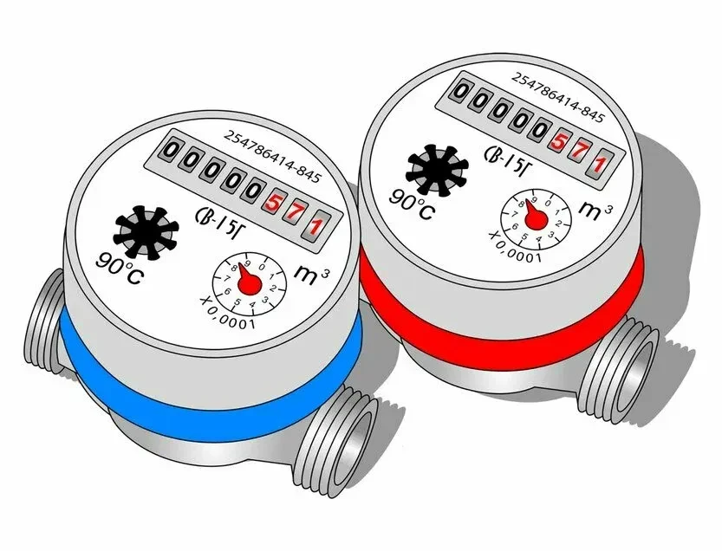  ⚡ У вас нет счётчика воды? Пора задуматься об установке!  При отсутствии счётчика ХВС (при наличии технической возможности) плата начисляется по нормативу с повышающим коэффициентом 3.  Ранее коэффициент составлял 1,5.  Разница в платежах — почти в 2 раза🙄.  📃Нормативно-правовая база: Изменения внесены Постановлением Правительства РФ от 25.11.2025 № 1871 «О внесении изменений в постановление Правительства Российской Федерации от 6 мая 2011 г. № 354». Документ корректирует Правила предоставления коммунальных услуг, в частности, пункты 43 и 62.
18 | О проведении ТО ВДГО |   Уважаемые жители!  ООО ГК «ОблГазЭнергоМонтаж» является официальным подрядчиком ООО «Газпром газораспределение Нижний Новгород» в части проведения работ по техническому обслуживанию и ремонту внутридомового и (или) внутриквартирного газового оборудования на основании договоров №01-33-10411/2025 и №01-33-10412/2025 от 30.12.2025 г.  Информируем Вас, что специалистами ООО ГК «ОблГазЭнергоМонтаж» будут проводиться работы по техническому обслуживанию внутридомового и внутриквартирного газового оборудования согласно графику проведения работ, согласованному с ООО «Газпром газораспределение Нижний Новгород».  ✅03.04.2026  📍 г. Нижний Новгород, ул. Лобачевского, д. 19 с 10:00 до 19:00  ✅08.04.2026  📍 г. Нижний Новгород, Сормовское ш., д. 7 с 10:00 до 19:00  ✅09.04.2026  📍 г. Нижний Новгород, Сормовское ш., д. 2 с 10:00 до 19:00  ✅10.04.2026  📍 г. Нижний Новгород, ул. Героя Рябцева, д. 44 с 10:00 до 19:00  📍 г. Нижний Новгород, ул. Орджоникидзе, д. 4с 10:00 до 19:00  📍 г. Нижний Новгород, ул. Героя Рябцева, д. 42 с 10:00 до 19:00
19 | Информирование | 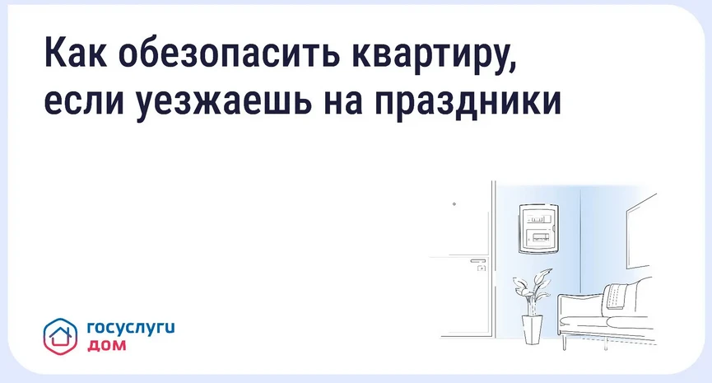  Как обезопасить квартиру, если уезжаешь на праздники:  ✅ Перекройте воду  ✅ Обесточьте неиспользуемые электроприборы  ✅ Перекройте газ  ✅ Закройте окна  ✅ Попросите близких присмотреть за квартирой  ✅ Оставьте свои контакты соседям
20 | Информирование | 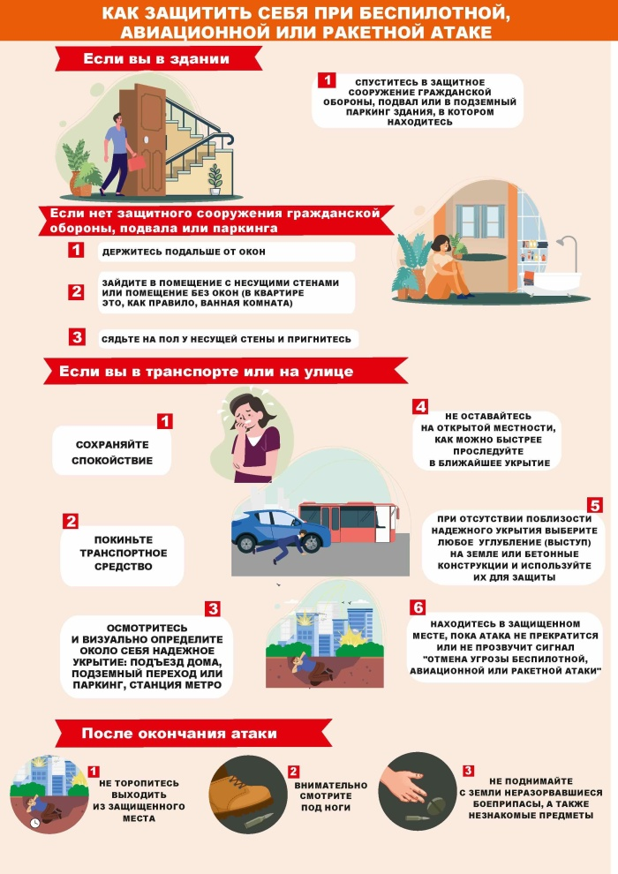ПРИМЕР
21 | УК разъясняет | 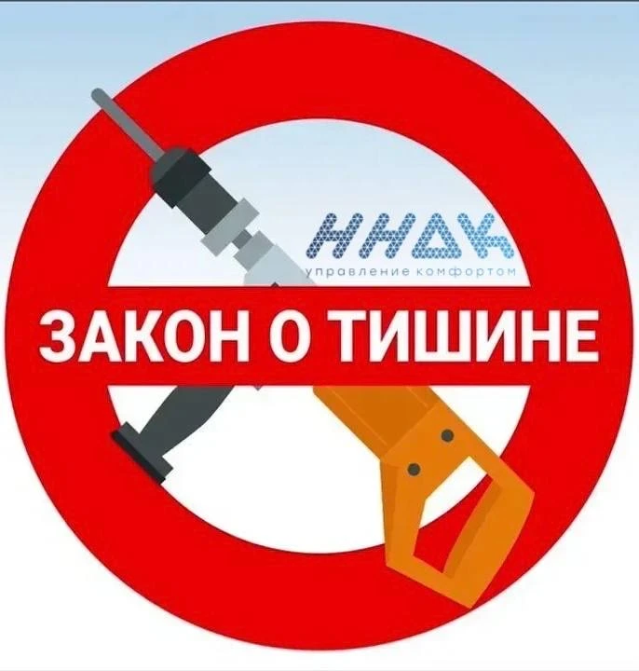  Уважаемые жители!  Напоминаем основные требования законодательства о тишине при проведении ремонтных работ.  📌 В Российской Федерации единый федеральный закон о тишине отсутствует — правила устанавливаются на уровне регионов.  Для нашего региона действует Закон №44-З «Об обеспечении тишины и покоя граждан».  ❗️Исключений для новостроек законом не предусмотрено.  Это означает, что ремонтные работы должны проводиться с соблюдением общих ограничений, независимо от того, новый это дом или нет.  📌 Шум допускается только в отдельных случаях:  — предотвращение правонарушений  — обеспечение безопасности граждан и работы жизненно важных объектов  — аварийные работы  — официально согласованные массовые мероприятия  — информирование о чрезвычайных ситуациях  🔧 Ограничения на проведение шумных работ:  — будни: с 20:00 до 7:00  — выходные и праздники: с 20:00 до 10:00  — ежедневно: с 12:30 до 15:00 (тихий час)  ❗️Обращаем внимание, что распространённая в интернете информация о «разрешённом шуме в новостройках» не соответствует действительности (для нашего региона).  🙏 Просим учитывать данные требования при проведении ремонтных работ и уважать комфорт соседей.  Спасибо за понимание!ПРИМЕР
22 | ТО ВДГО/ВКГО | Отсутствие договора о техническом обслуживании внутридомового/внутриквартирного газового оборудования (ТО ВДГО/ВКГО) является основанием для приостановки подачи газа.  В соответствии с Правилами поставки газа для обеспечения коммунально-бытовых нужд (утвержденными Постановлением Правительства РФ № 549 от 21.07.2008) и Правилами пользования газом в части обеспечения безопасности при использовании и содержании внутридомового и внутриквартирного газового оборудования при предоставлении коммунальной услуги по газоснабжению (утвержденными постановлением Правительства РФ от 14.03.2013 № 410) граждане обязаны своевременно заключать договор о техническом обслуживании и ремонте ВДГО/ВКГО.  В случае отсутствия у абонента договора, заключенного со специализированной организацией, поставщик газа вправе в одностороннем порядке приостановить поставку газа (п. 45 Правил поставки газа и п.80 Правил пользования газом).  Для возобновления газоснабжения абоненту необходимо будет оплатить не только работы по договору о ТО ВДГО/ВКГО, но и расходы, связанные с приостановлением и последующим возобновлением подачи газа.  Уклонение от заключения договора о ТО ВДГО/ВКГО, а также отказ в допуске представителя специализированной организации для выполнения работ по ТО ВДГО/ВКГО влечет наложение административного штрафа (ст. 9.23 КоАП РФ).  👋О дате проведения работ по техническому обслуживанию и ремонту ВДГО/ВКГО будет сообщено дополнительно, в том числе в нашем чате в МАХ. ПРИМЕР

